Открытие охоты
на водоплавающую и болотную дичь!

В соответствии с Правилами охоты с 13 августа открывается сезон охоты на водоплавающую и болотную дичь (кроме гусей), вальдшнепа, вяхиря, голубя сизого, перепела, фазана. Сезон охоты на рябчика и куропатку начнется с 3 сентября. Охотиться на гусей можно будет с 17 сентября.

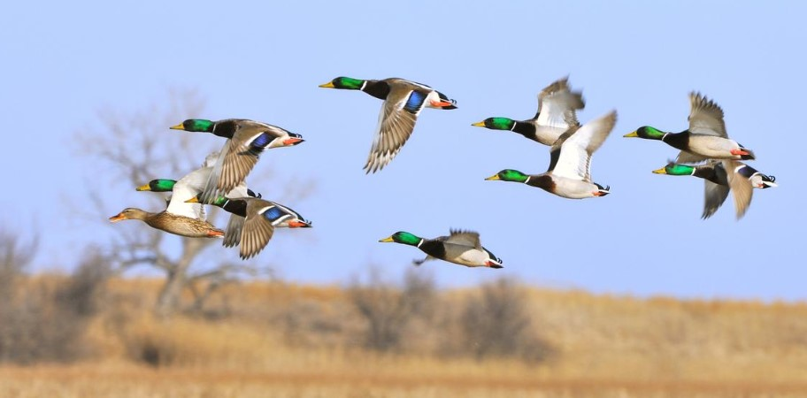

Разрешено добывать животных любого пола и возраста. Охотиться разрешено в светлое время суток. Разрешенные способы охоты: ружейный из засады, с подхода, с подъезда с маломерных судов.
Разрешенные орудия охоты: гладкоствольное охотничье оружие с использованием патронов, снаряженных дробью; охотничьи собаки: все группы, кроме гончих и борзых; маломерные суда без двигателя или с неработающим двигателем.
Разрешен и безружейный способ охоты с использованием ловчих птиц.
Продлится сезон охоты на водоплавающую и болотную дичь, вальдшнепа, вяхиря, голубя сизого, перепела, фазана до 11 декабря.
Что еще интересно: по путевке на охоту на животных, указанных выше видов в те же сроки и с применением аналогичных способов и орудий охоты, разрешается добыча диких животных следующих видов. Это волк, шакал, лисица обыкновенная, собака енотовидная, ворона серая, сорока.
Следует также напомнить о том, что за нарушение правил охоты предусмотрена административная ответственность в виде штрафа в размере до 30 базовых величин (для физического лица) с конфискацией орудий охоты, или без конфискации с лишением специального права. В случае, если сумма вреда, причиненного окружающей среде в результате незаконного изъятия или уничтожения диких животных, превысит 100 базовых величин, предусмотрена уголовная ответственность.
Обращаем особое внимание на обязательность соблюдения охотниками правил безопасности охоты!

Мядельская МРИ

